УГОЛОВНАЯ ОТВЕТСТВЕННОСТЬ НЕСОВЕРШЕННОЛЕТНИХ
Преступление – это совершенное виновно общественно опасное деяние (действие или бездействие), характеризующееся признаками, предусмотренными Уголовным Кодексом Республики Беларусь, и запрещенное им под угрозой наказания
(ч.1. ст. 11 УК Республики Беларусь).

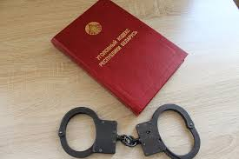

Уголовная ответственность наступает с 14 лет за совершение таких преступлений, как:
    - убийство;
    - причинение смерти по неосторожности;
    - умышленное причинение тяжкого или менее тяжкого телесного повреждения;
    - изнасилование и насильственные действия сексуального характера;
    - похищение человека;
    - кража, грабеж, разбой, вымогательство;
    - хищение путем использования компьютерной техники;
    - угон транспорта;
    - умышленное уничтожение или повреждение имущества на сумму более 250
базовых величин либо путём поджога или иным общеопасным способом, либо повлекшие тяжкие последствия;
    - незаконный оборот, хищение наркотиков;
    - хулиганство;
    - заведомо ложное сообщение об опасности;
    - другие преступления, перечисленные в ст.27 Уголовного кодекса.
ответственности практически за все совершенные им преступления.
С 16 лет несовершеннолетнего могут привлечь к уголовной

За совершение преступления к несовершеннолетним применяются следующие меры ответственности:

Общественные работы в свободное от учебы и работы время
30–180 часов бесплатной посильной для несовершеннолетнего работы. Может быть назначено не более 3 рабочих часов в день и 3 рабочих дней в неделю.

Штраф
Назначается в случае, если у несовершеннолетнего есть имущество или доход: зарплата, стипендия и т. п. Сумма штрафа не должна превышать 20 базовых величин, а если преступление было совершено из корыстных побуждений — до 100 базовых величин.

Исправительные работы
Выполняются по месту работы и предполагают удержание от 5 до 15% заработной платы в пользу государства. Могут быть назначены только несовершеннолтенему, достигшему 16 лет, на срок от 2 месяцев до 1 года.

Арест
Под арестом понимается строгая изоляция осужденного от других людей на срок от 1 до 2 месяцев. Осуждённые к аресту отбывают наказание по месту осуждения в арестных домах, расположенных в районе, наиболее приближенном к их постоянному месту жительства.

Ограничение свободы
Для несовершеннолетнего устанавливаются обязанности и запреты, ограничивающие свободу действий. Суд может запретить посещение определенных мест (дискотек, баров и т.д.), ограничить пребывание вне дома в определенное время суток. За соблюдением ограничений следят работники органа, исполняющего наказание. Назначается на срок от 6 месяцев до 3 лет.

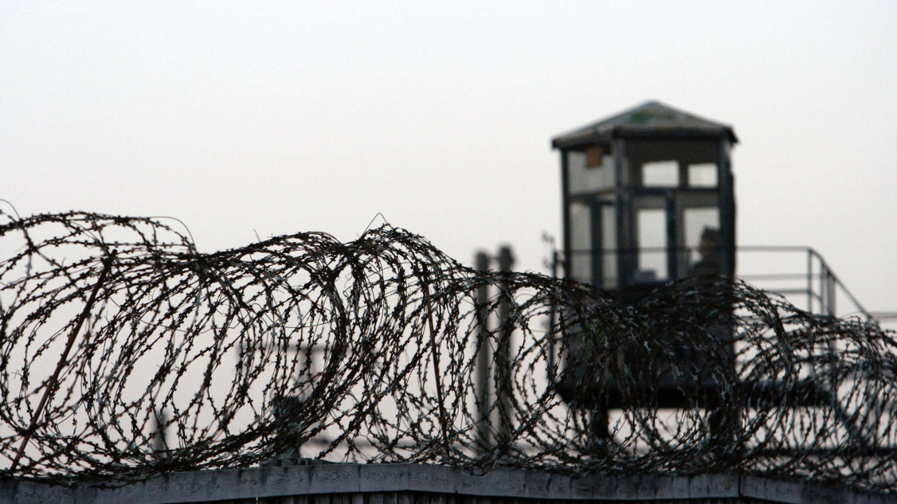

Лишение свободы
Это самое суровое наказание. В течение определенного срока осужденный находится в исправительном учреждении (воспитательная колония, а по достижении 18 лет — исправительная колония общего режима).

Для несовершеннолетнего срок не может превышать:
- за менее тяжкое преступление — 3 лет;
- за тяжкое преступление — 7 лет;
- за особо тяжкое преступление — 10 лет;
- за особо тяжкое преступление, сопряженное с умышленным посягательством на жизнь человека либо с незаконным оборотом наркотических средств, — 12 лет.

Несовершеннолетнему также могут быть назначены

принудительные меры воспитательного характера:

Предостережение
Несовершеннолетнему объясняются последствия повторного совершения преступления.

Обязанность попросить прощения у потерпевшего
Публично или в ином виде.

Обязанность исправить трудом
Обязанность исправить своим трудом причиненный вред или оплатить ущерб из собственных средств.

Ограничение возможности распоряжаться свободным временем
На срок от 1 до 6 месяцев. Это означает, что нужно будет, например, постоянно отмечаться в инспекции по делам несовершеннолетних, не посещать определенные общественные места, в определенное время быть дома и иное.

Направление в специальное учреждение
Направление в специальное учебно- или лечебно-воспитательное учреждение на срок до 2 лет.

